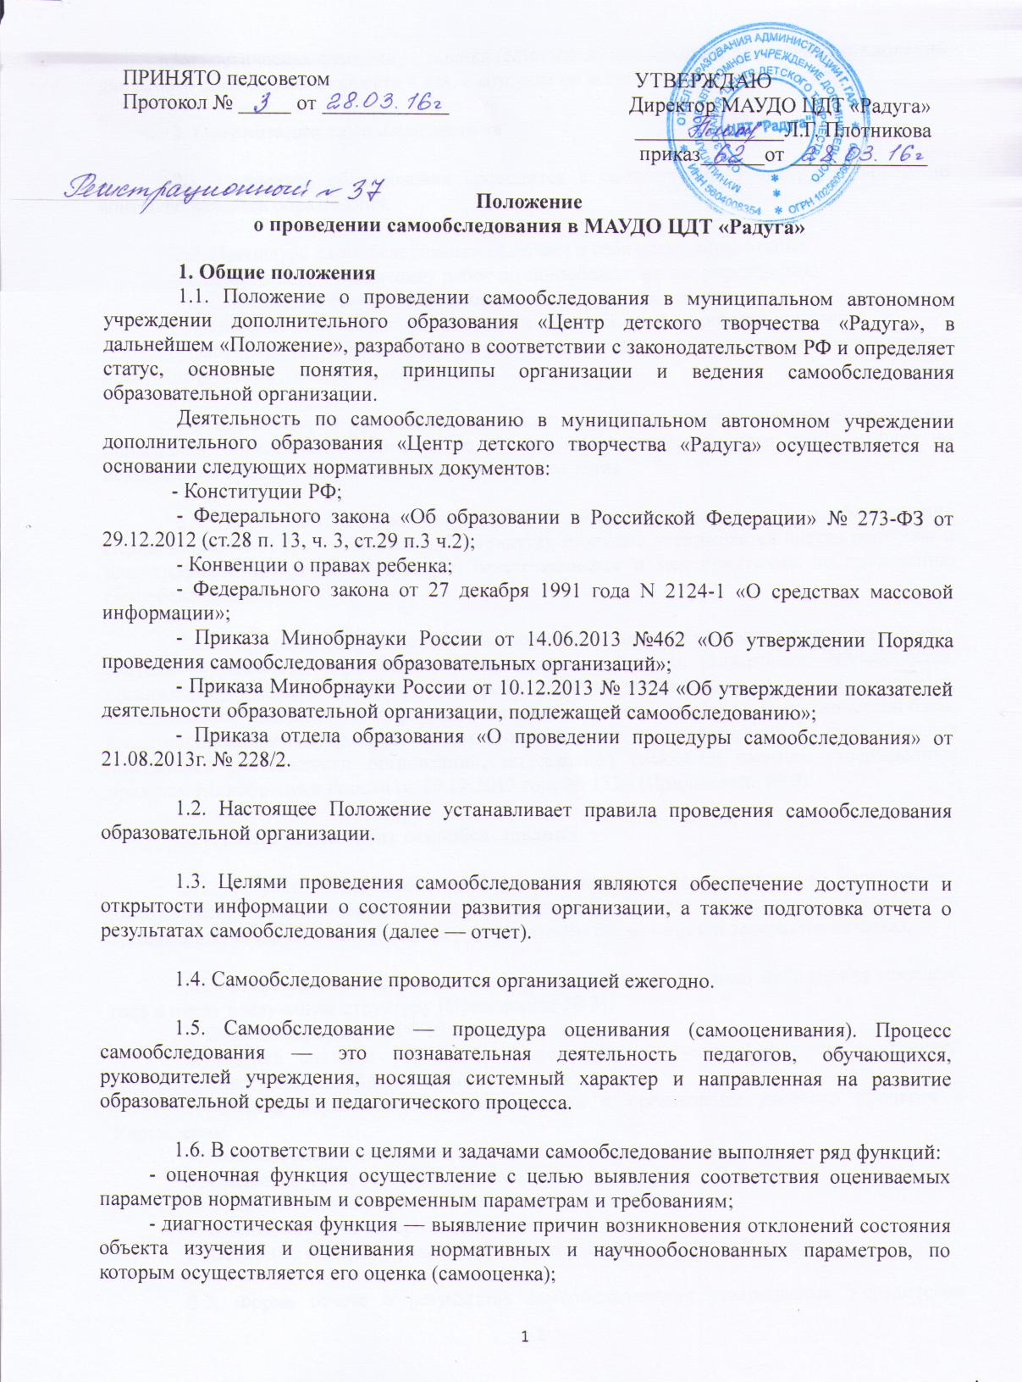
- прогностическая функция — оценка (самооцека) последствий проявления отклонений для самого оцениваемого объекта и тех, с которым он вступает во взаимодействие.

2. Организация самообследования

2.1. Процедура обследования проводится в соответствии с инструментарием по контролю качества образования.

2.2. Процедура самообследования включает в себя следующие этапы:
- планирование и подготовку работ по самообследованию учреждения;
- организацию и проведение самоообследования учреждения;
- обобщение полученных результатов и на их основе формирование отчета;
- рассмотрение отчета органом управления учреждения, к компетенции которого относится решение данного вопроса.

2.3. Сроки, форма проведения самообследования, состав лиц, привлекаемых для его проведения, определяется приказом по учреждению и утвержденного плана-графика по подготовки и проведению самообследования учреждения.

2.4. На основе плана-графика работ по подготовке и проведению самообследования (Приложение № 1) руководителем ЦДТ «Радуга» ежегодно утверждается состав комиссии и план-график с конкретными сроками, ответственными и мероприятиями по проведению самообследования.

2.5. В процесса самообследования проводится оценка образовательной деятельности, системы управления учреждения, содержания и качества подготовки обучающихся, организации учебного процесса, востребованности выпускников, качества кадрового, методического, библиотечно-информационного обеспечения, материально-технической базы, функционирования внутренней системы оценки качества образования, а также анализ показателей деятельности организации, подлежащей самообследованию, утвержденных приказом Минобрнауки России от 10.12.2013 года № 1324 (Приложение № 2)

3. Отчет о результатах самообследования

3.1. Результаты самообследования организации оформляются в виде отчета, включающего аналитическую часть и результаты анализа показателей деятельности организации, который подписывается руководителем организации и заверяется печатью.

3.2. Отчет по самообследованию формируется по состоянию на 1 апреля текущего года и имеет следующую структуру (Приложение № 3):
1. Оценка информации об Учреждении.
2. Оценка системы управления Учреждения и функционирования внутренней системы оценки качества образования.
3. Оценка образовательной деятельности и организации учебного процесса в Учреждении.
4. Оценка содержания и качества подготовки обучающихся.
5. Оценка качества кадрового состава.
6. Оценка качества учебно-методического обеспечения.
7. Оценка качества материально-технической базы.
8. Основные выводы и рекомендации, направления развития Учреждения.

3.3. Форма отчета о результатах самообследования утверждается Учредителем организации.

3.4. Отчет о результатах самообследования размещается на официальном сайте Центра по адресу: www.сdt-raduga-gai.ucoz.ru и направляется учредителю не позднее 20 апреля года, следующего за отчетным.

Приложение 1
ПЛАН-ГРАФИК
работ по подготовке и проведению самообследования
Муниципального автономного учреждения
дополнительного образования «Центр детского творчества «Радуга»

№ | Мероприятие | Ответственный | Сроки
I Планирование и подготовка работ по самообследованию
1 | Проведение рабочего совещания по вопросам закрепления ответственных за сбор и обобщение (анализ) информации по отдельным направлениям самообследования, формирования пакета диагностического инструментария для проведения самообследования и принятия рабочих форм предоставления информации | Директор | До 1 марта
2 | Проведение совещания с коллективом ЦДТ «Радуга» по вопросу проведения самообследования; информирование членов коллектива о нормативной основе, целях, сроках и процедуре самообследования | Заместитель  директора по УВР | До 4 марта
3 | Подготовка приказа о создании комиссии по самообследованию Учреждения в 20 __ г. | Директор | До 2 марта
II Организация и проведение самообследования
4 | Сбор информации (фактического материала) для проведения анализа (в том числе при необходимости, подготовка запросов) | Члены комиссии | До 15 марта
III Обобщение полученных результатов и на их основе формирование отчета
5 | Статистическая обработка, сравнительный анализ и обобщение полученной информации по отдельным направлениям самообследования | Члены комиссии | с 16 по 20 марта
6 | Подготовка проекта отчета по итогам самообследования | Заместитель директора по УВР | До 22 марта
7 | Обсуждение предварительных итогов самообследования на совещании при директоре, разработка проекта комплекса мер, направленных на устранение выявленных в ходе самообследования недостатков и совершенствованию деятельности ЦДТ «Радуга» | Заместитель директора УВР | До 24 марта
IV Рассмотрение отчета Советом Учреждения, к компетенции которого относится решение данного вопроса
8 | Рассмотрение отчета Советом, к компетенции которого относится решение данного вопроса, принятие комплекса мер, направленных на устранение выявленных в ходе самообследования недостатков и совершенствованию деятельности ЦДТ «Радуга» | Директор | До 26 марта
V Подготовка и направление отчета учредителю и размещение на официальном сайте ЦДТ «Радуга»
9 | Подписание отчета директором и утверждение приказом комплекса мер, направленных на устранение выявленных в ходе самообследования недостатков и совершенствование деятельности ЦДТ «Радуга»; принятие управленческих решений по кадровому составу ЦДТ «Радуга» (о поощрении, дисциплинарном взыскании, необходимости повышения квалификации, внесении изменений в должностные инструкции и т.д.) | Директор | До 29 марта
10 | Направление отчета по итогам самообследования Учредителю | Заместитель директора по УВР | До 1 апреля
11 | Размещение отчета по итогам самообследования на официальном сайте ЦДТ «Радуга» | Заместитель директора УВР | До 20 апреля

Приложение № 2
Приказ Минобрнауки России
от 10 декабря 2013 № 1324

N п/п | Показатели | Значение показателя | Единица измерения
1. | Образовательная деятельность
1.1 | Общая численность учащихся, в том числе: |  | человек
1.1.1 | Детей дошкольного возраста (3 - 7 лет) |  | человек
1.1.2 | Детей младшего школьного возраста (7 - 11 лет) |  | человек
1.1.3 | Детей среднего школьного возраста (11 - 15 лет) |  | человек
1.1.4 | Детей старшего школьного возраста (15 - 17 лет) |  | человек
1.2 | Численность учащихся, обучающихся по образовательным программам по договорам об оказании платных образовательных услуг |  | человек
1.3 | Численность/удельный вес численности учащихся, занимающихся в 2-х и более объединениях (кружках, секциях, клубах), в общей численности учащихся |  | человек/%
1.4 | Численность/удельный вес численности учащихся с применением дистанционных образовательных технологий, электронного обучения, в общей численности учащихся |  | человек/%
1.5 | Численность/удельный вес численности учащихся по образовательным программам для детей с выдающимися способностями, в общей численности учащихся |  | человек/%
1.6 | Численность/удельный вес численности учащихся по образовательным программам, направленным на работу с детьми с особыми потребностями в образовании, в общей численности учащихся, в том числе: |  | человек/%
1.6.1 | Учащиеся с ограниченными возможностями здоровья |  | человек/%
1.6.2 | Дети-сироты, дети, оставшиеся без попечения родителей |  | человек/%
1.6.3 | Дети-мигранты |  | человек/%
1.6.4 | Дети, попавшие в трудную жизненную ситуацию |  | человек/%
1.7 | Численность/удельный вес численности учащихся, занимающихся учебно-исследовательской, проектной деятельностью, в общей численности учащихся |  | человек/%
1.8 | Численность/удельный вес численности учащихся, принявших участие в массовых мероприятиях (конкурсы, соревнования, фестивали, конференции), в общей численности учащихся, в том числе: |  | человек/%
1.8.1 | На муниципальном уровне |  | человек/%
1.8.2 | На региональном уровне |  | человек/%
1.8.3 | На межрегиональном уровне |  | человек/%
1.8.4 | На федеральном уровне |  | человек/%
1.8.5 | На международном уровне |  | человек/%
1.9 | Численность/удельный вес численности учащихся - победителей и призеров массовых мероприятий (конкурсы, соревнования, фестивали, конференции), в общей численности учащихся, в том числе: |  | человек/%
1.9.1 | На муниципальном уровне |  | человек/%
1.9.2 | На региональном уровне |  | человек/%
1.9.3 | На межрегиональном уровне |  | человек/%
1.9.4 | На федеральном уровне |  | человек/%
1.9.5 | На международном уровне |  | человек/%
1.10 | Численность/удельный вес численности учащихся, участвующих в образовательных и социальных проектах, в общей численности учащихся, в том числе: |  | человек/%
1.10.1 | Муниципального уровня |  | человек/%
1.10.2 | Регионального уровня |  | человек/%
1.10.3 | Межрегионального уровня |  | человек/%
1.10.4 | Федерального уровня |  | человек/%
1.10.5 | Международного уровня |  | человек/%
1.11 | Количество массовых мероприятий, проведенных образовательной организацией, в том числе: |  | единиц
1.11.1 | На муниципальном уровне |  | единиц
1.11.2 | На региональном уровне |  | единиц
1.11.3 | На межрегиональном уровне |  | единиц
1.11.4 | На федеральном уровне |  | единиц
1.11.5 | На международном уровне |  | единиц
1.12 | Общая численность педагогических работников |  | человек
1.13 | Численность/удельный вес численности педагогических работников, имеющих высшее образование, в общей численности педагогических работников |  | человек/%
1.14 | Численность/удельный вес численности педагогических работников, имеющих высшее образование педагогической направленности (профиля), в общей численности педагогических работников |  | человек/%
1.15 | Численность/удельный вес численности педагогических работников, имеющих среднее профессиональное образование, в общей численности педагогических работников |  | человек/%
1.16 | Численность/удельный вес численности педагогических работников, имеющих среднее профессиональное образование педагогической направленности (профиля), в общей численности педагогических работников |  | человек/%
1.17 | Численность/удельный вес численности педагогических работников, которым по результатам аттестации присвоена квалификационная категория, в общей численности педагогических работников, в том числе: |  | человек/%
1.17.1 | Высшая |  | человек/%
1.17.2 | Первая |  | человек/%
1.18 | Численность/удельный вес численности педагогических работников в общей численности педагогических работников, педагогический стаж работы которых составляет: |  | человек/%
1.18.1 | До 5 лет |  | человек/%
1.18.2 | Свыше 30 лет |  | человек/%
1.19 | Численность/удельный вес численности педагогических работников в общей численности педагогических работников в возрасте до 30 лет |  | человек/%
1.20 | Численность/удельный вес численности педагогических работников в общей численности педагогических работников в возрасте от 55 лет |  | человек/%
1.21 | Численность/удельный вес численности педагогических и административно-хозяйственных работников, прошедших за последние 5 лет повышение квалификации/профессиональную переподготовку по профилю педагогической деятельности или иной осуществляемой в образовательной организации деятельности, в общей численности педагогических и административно-хозяйственных работников |  | человек/%
1.22 | Численность/удельный вес численности специалистов, обеспечивающих методическую деятельность образовательной организации, в общей численности сотрудников образовательной организации |  | человек/%
1.23 | Количество публикаций, подготовленных педагогическими работниками образовательной организации:
1.23.1 | За 3 года |  | единиц
1.23.2 | За отчетный период |  | единиц
1.24 | Наличие в организации дополнительного образования системы психолого-педагогической поддержки одаренных детей, иных групп детей, требующих повышенного педагогического внимания
2. | Инфраструктура
2.1 | Количество компьютеров в расчете на одного учащегося |  | единиц
2.2 | Количество помещений для осуществления образовательной деятельности, в том числе: |  | единиц
2.2.1 | Учебный класс |  | единиц
2.2.2 | Лаборатория |  | единиц
2.2.3 | Мастерская |  | единиц
2.2.4 | Танцевальный класс |  | единиц
2.2.5 | Спортивный зал |  | единиц
2.2.6 | Бассейн |  | единиц
2.3 | Количество помещений для организации досуговой деятельности учащихся, в том числе: |  | единиц
2.3.1 | Актовый зал |  | единиц
2.3.2 | Концертный зал |  | единиц
2.3.3 | Игровое помещение |  | единиц
2.4 | Наличие загородных оздоровительных лагерей, баз отдыха |  | да/нет
2.5 | Наличие в образовательной организации системы электронного документооборота |  | да/нет
2.6 | Наличие читального зала библиотеки, в том числе: |  | да/нет
2.6.1 | С обеспечением возможности работы на стационарных компьютерах или использования переносных компьютеров |  | да/нет
2.6.2 | С медиатекой |  | да/нет
2.6.3 | Оснащенного средствами сканирования и распознавания текстов |  | да/нет
2.6.4 | С выходом в Интернет с компьютеров, расположенных в помещении библиотеки |  | да/нет
2.6.5 | С контролируемой распечаткой бумажных материалов |  | да/нет
2.7 | Численность/удельный вес численности учащихся, которым обеспечена возможность пользоваться широкополосным Интернетом (не менее 2 Мб/с), в общей численности учащихся |  | человек/%

Директор _____________ /______________/
«___» _______________ 20__ г.

М.П.

Приложение № 3

Структура отчета самообследования МАУДО ЦДТ «Радуга»

1. Общие информация об Учреждении
1.1. Полное наименование Учреждения в соответствии с Уставом
1.2. Место нахождения в соответствии с Уставом
- Телефон:
- Факс:
- E-mail:
- Адрес официального сайта в информационно-коммуникативной сети Интернет:
1.3. Учредитель:
1.4. Организационно-правовая форма:
1.5. Организационно-правовое обеспечение деятельности образовательного учреждения:
- ОГРН:
- ИНН:
- Устав:
- Лицензия на право ведения образовательной деятельности
1.6. Свидетельство о постановке на учет в налоговом органе юридического лица, образованного в соответствии с законодательством РФ, по месту нахождения на территории РФ
1.7. Свидетельство о постановке на учет российской организации в налоговом органе по месту нахождения
1.8. Ф.И.О. руководителя:
1.9. Ф.И.О. заместителя директора:

2. Оценка системы управления Учреждения и функционирования внутренней системы оценки качества образования
2.1. Система управления Учреждением.
2.2. Внутренняя система оценки качества образования.

3. Оценка образовательной деятельности и организации учебного процесса в Учреждении
3.1. Краткая характеристика обучающихся и структура контингента
- порядок приема и отчисления детей;
- контингент обучающихся по направлениям;
- контингент обучающихся по годам обучения;
- количество обучающихся мальчиков и девочек;
- возрастная характеристика детского коллектива;
- социальный статус обучающихся;
- количество обучающихся, получивших сертификаты или квалификационные удостоверения.
3.2. Программно-методическое обеспечение
- характеристика дополнительных образовательных программ.

4. Оценка содержания и качества подготовки обучающихся
4.1. Качество образовательной деятельности.
4.2. Системность оценки усвоения обучающихся образовательных программ.
4.3. Оценка качества организации учебных занятий.
4.4. Качество массовой и культурно-досуговой деятельности:
- характеристика воспитательной деятельности;
- диагностика воспитанности обучающихся;
- работа с одаренными детьми;
- работа с родителями;
- организация участия в мероприятиях;
- характеристика достижений обучающихся;
- работа в каникулярный период.

5. Оценка качества кадрового состава
Общие сведения о педагогических кадрах
- всего педагогических работников, из них основных и совместителей;
- образование;
- педагогический стаж работы;
- квалификация педагогических кадров;
- сведения о педагогических кадрах, имеющих ученую степень, почетные звания, награды и т. п.

6. Оценка качества учебно-методического обеспечения
- педагогические работники, повысившие свою квалификационную категорию за текущий период;
- педагогические работники, прошедшие курсы базового повышения квалификации за текущий период;
- педагогические работники, принявшие участие в конкурсах профессионального мастерства за текущий период.

7. Оценка качества материально-технической базы
- общая площадь Учреждения;
- площадь учебных кабинетов;
- технические средства обучения;
- сайт ЦДТ «Радуга».

8. Основные выводы и рекомендации, направления развития Учреждения

